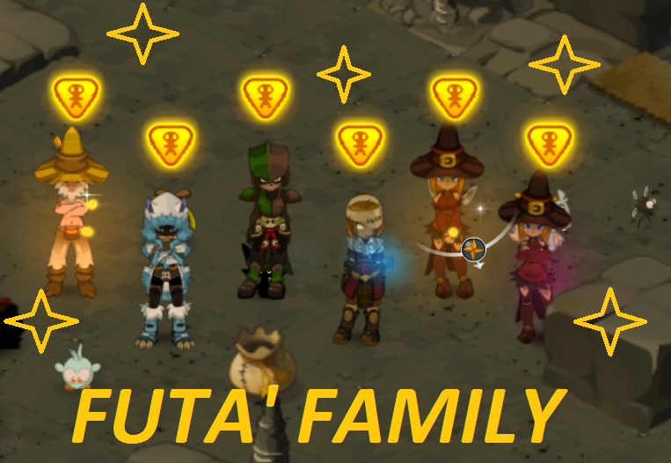
Candidature Futa'Family'

Partie IRL :

Pour commencer , Nous nous appellons Yoann et Damien et nous vivons tous les deux en Bretagne plus précisément en Côtes D'armor , le petit endroit de la France où il fait beau tous les jours ..
Nous avons tous les deux 16 ans et sommes en classe de 2sd dans le même lycée en série général !
On a commencé Wakfu en 5eme lors de notre rencontre avec un amis qui a stop le jeux l'année dernière

Partie IG :

Comme vous pouvez le voir , nous sommes deux à postuler donc deux joueurs et chaque personnage a son propre stuff !

Yoann :

Eniripsa Futa'Nini
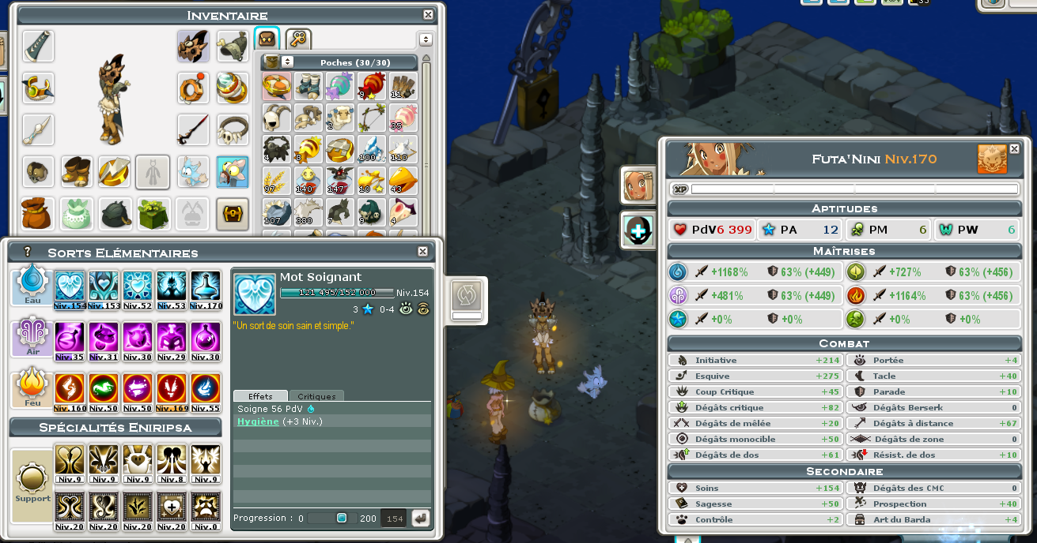
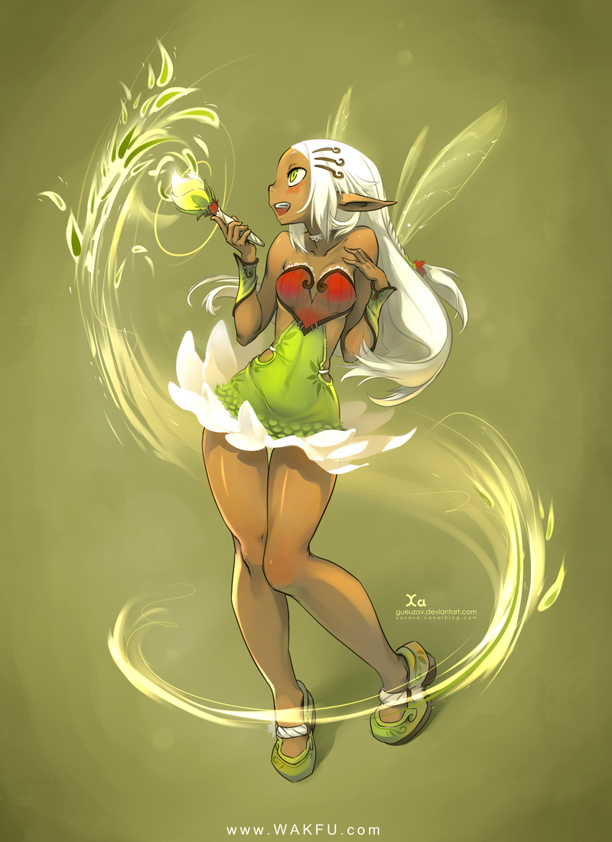

Sram Futa'Dryk

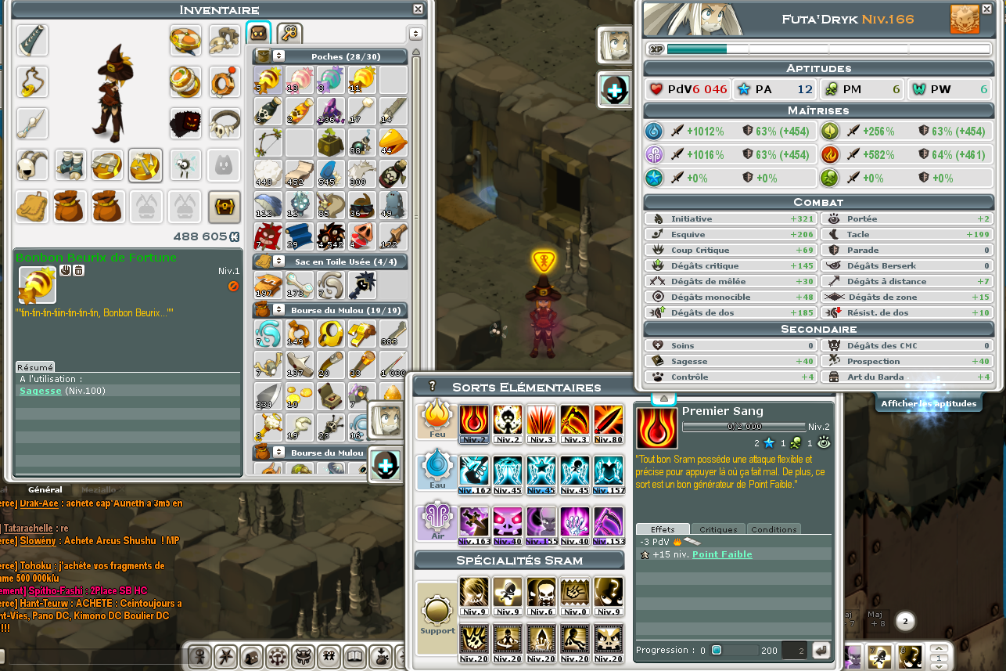
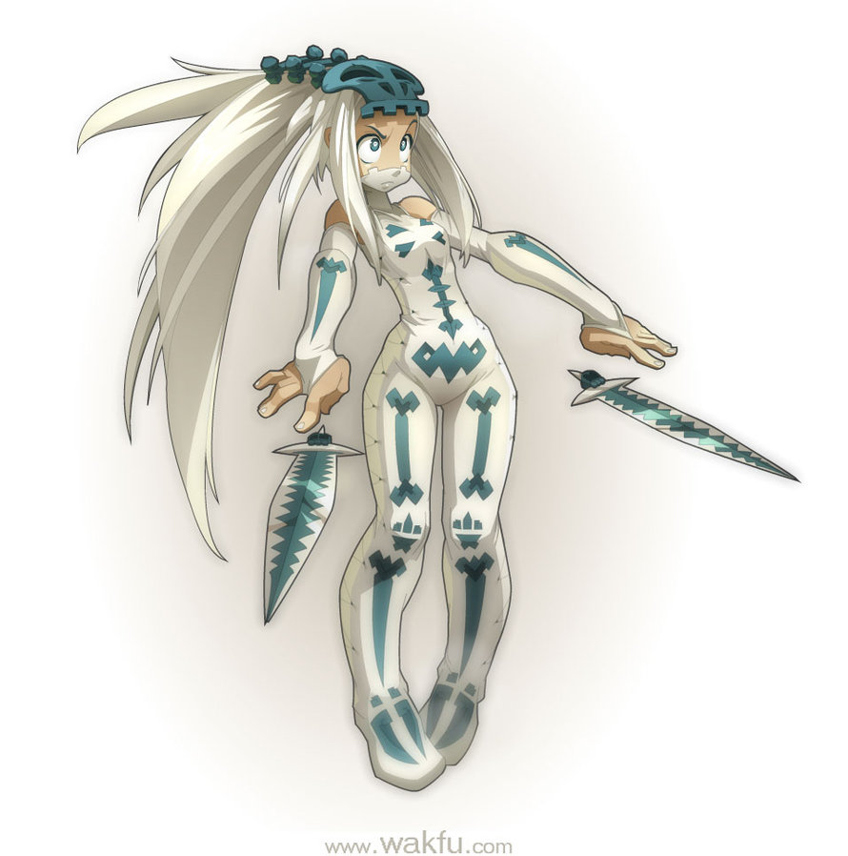
Damien

Enutrof Futa'Trof
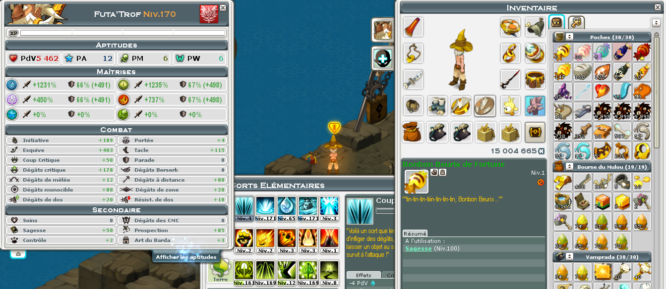
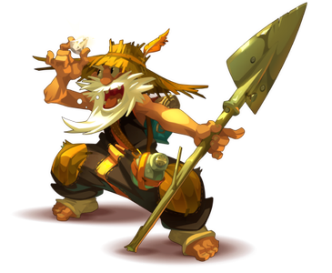

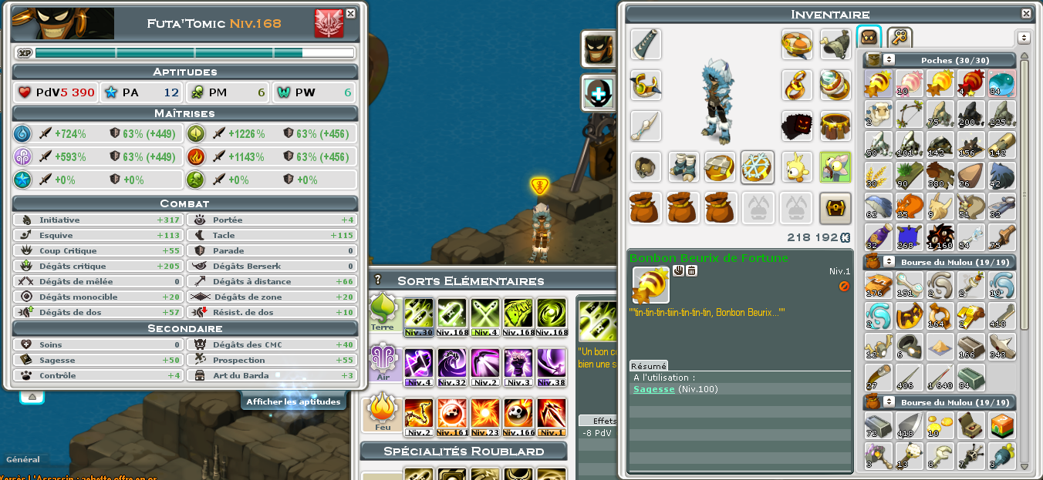
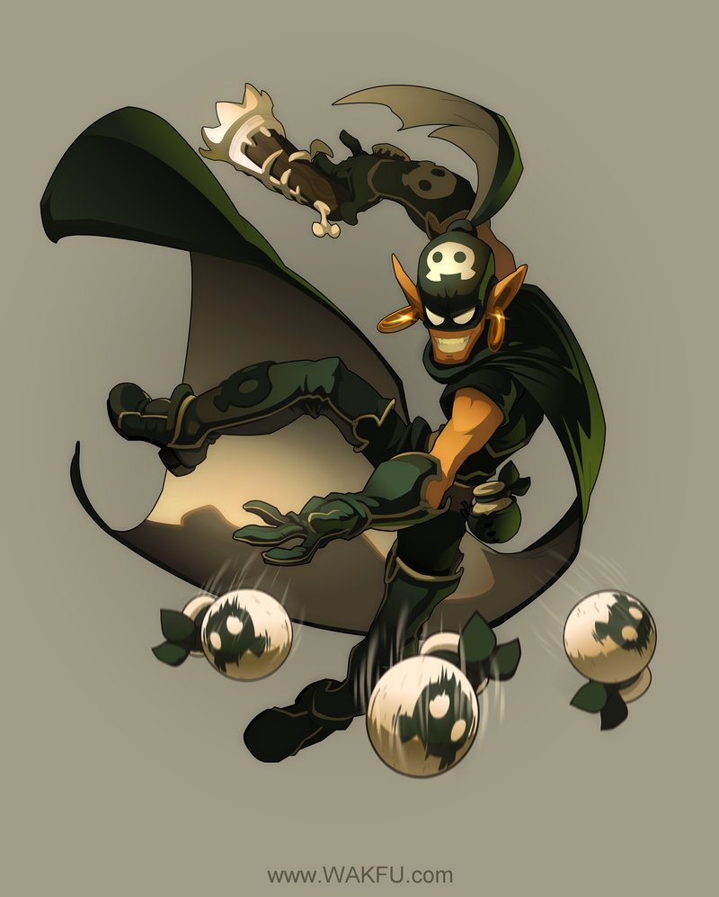
Roublard Futa'Tomic

Sacrieur Futa'Cagoul

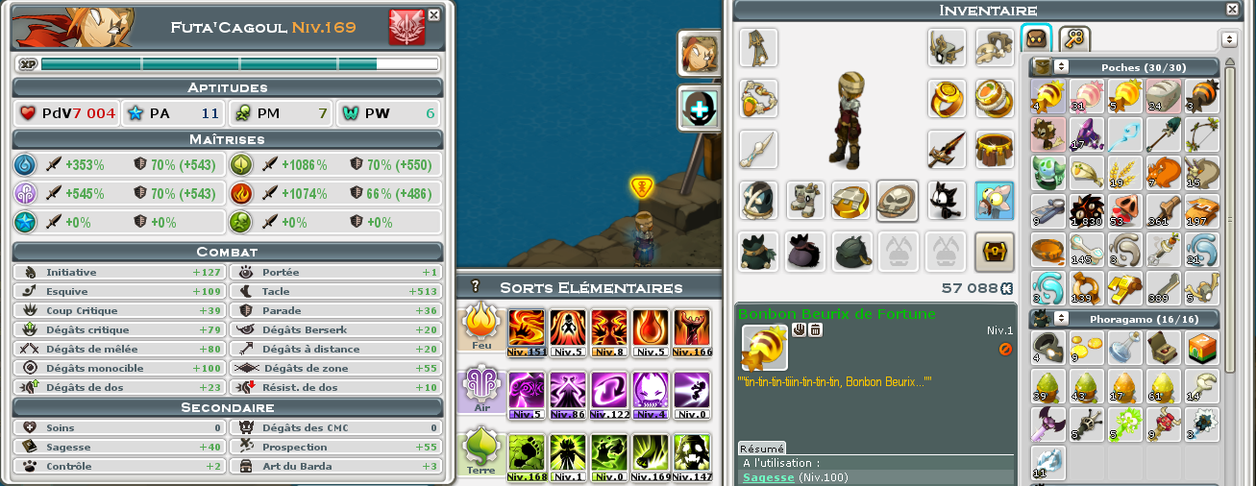
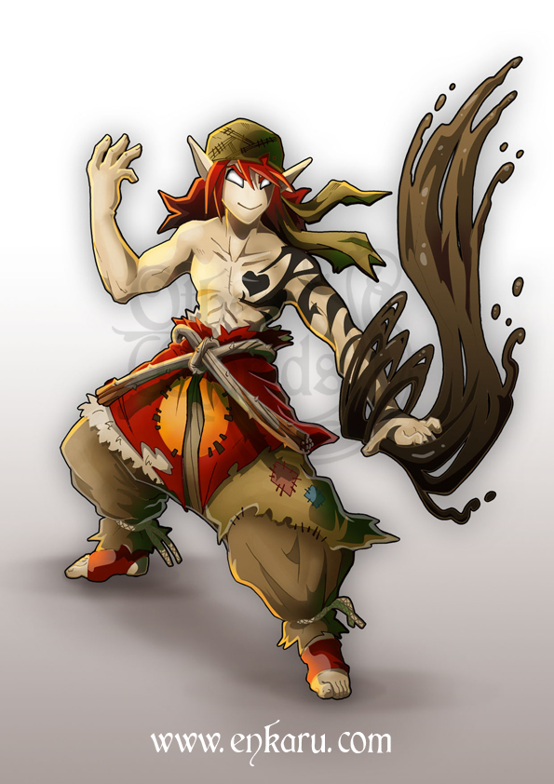

Pandawa Futatis'Kil

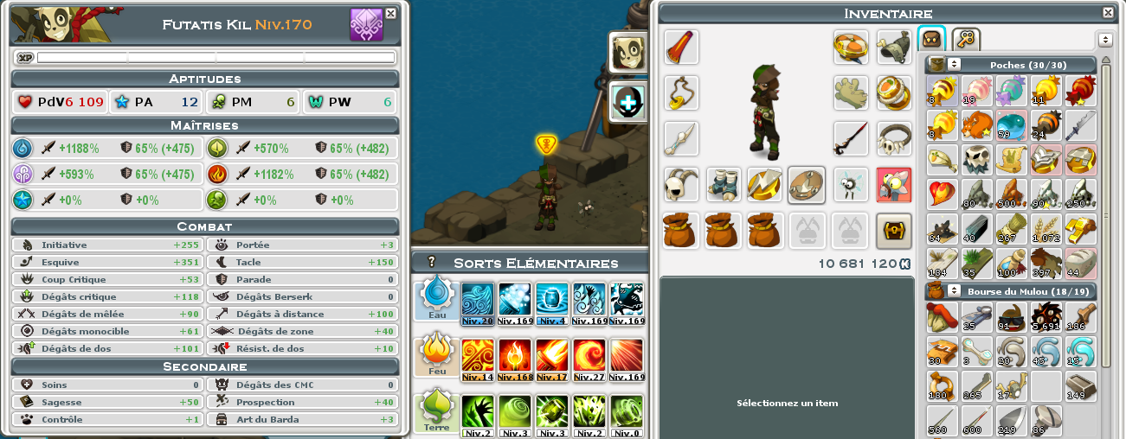
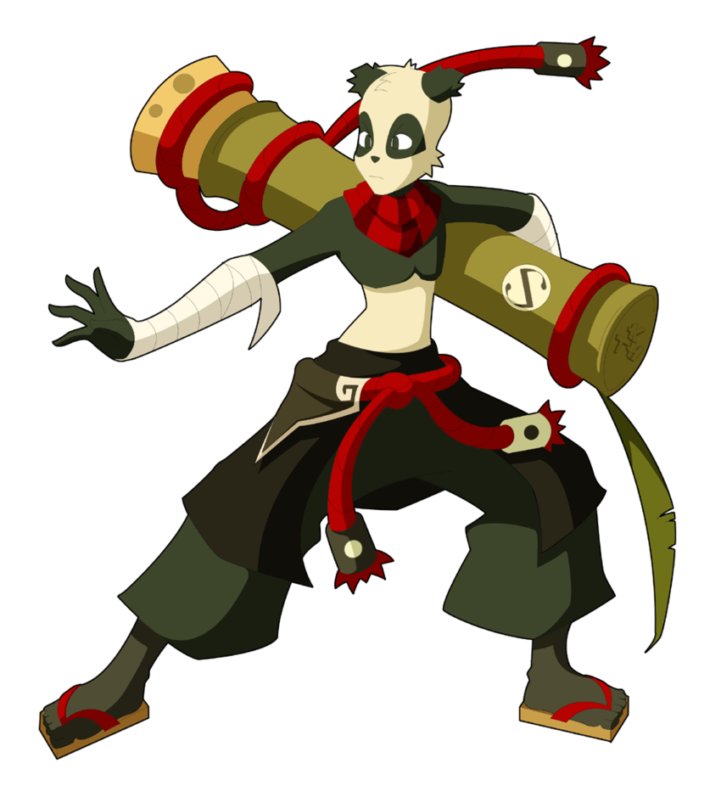
Motivations :

Depuis quelques temps notre objectif est d'intégrer votre guilde
(2eme Candidature) et surtout vous montrer que nous savons participer , jouer, et même rire en collectif avec vous.
On ne vous apportera peut être pas grand chose mais notre bonne humeur et notre volonté à toujours chercher le sommet fait de nous le même but dans le jeux

Horaires de Connections :

Nous sommes très souvent connecté (au maximum) mais les heures de connections sont souvent de 18 heure à pas d'heure fixe car on joues beaucoup de nuit avec le vocal et tous ce qui va avec et le week-end et pendant les vacances scolaires presque tous le temps.

Parcours IG :

Nous avons commencé wakfu sur la Béta gratuite il y a 5 ans maintenant avec un Iop et un Cra puis avons continuez sur la GOLD payante en parcourant les guildes et les nouveaux contenus du jeux et en avancant , notre dernière guilde est Suprême pour cause que la guilde commence à prendre certains membres random et quelques embrouilles rester a travers de la gorge avec 2 membres qu'on ne citera pas sauf en MP via le jeux avant Suprême nous étions chez la Big Boss Academy , guilde morte depuis quelques temps avec l'arrêt des meneurs et beaucoup de membres
Article 1.8 « L'aube est Eternelle » on allais presque l'oublié cette petite dernière ..
Salutations , a Bientôt

